Edit Sources

我在使用HFSS 2019R1运行你发来的vbs也是遇到了同样的错误，我简要描述一下遇到错误的时候该如何处理。

1. 首先，运行vbs报错之后，记录下从出错的行数，点击确定，观察模型运行到哪一步，结合vbs报错的行数，可以定位到是EditSources部分出错。
2. 点击HFSS界面的Tools-Record Script to file，在弹出的对话框中选择记录脚本格式vbs，保存位置和文件名称。

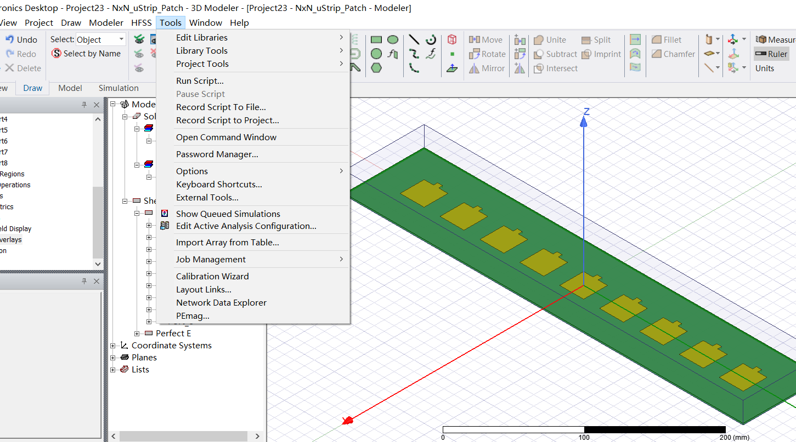

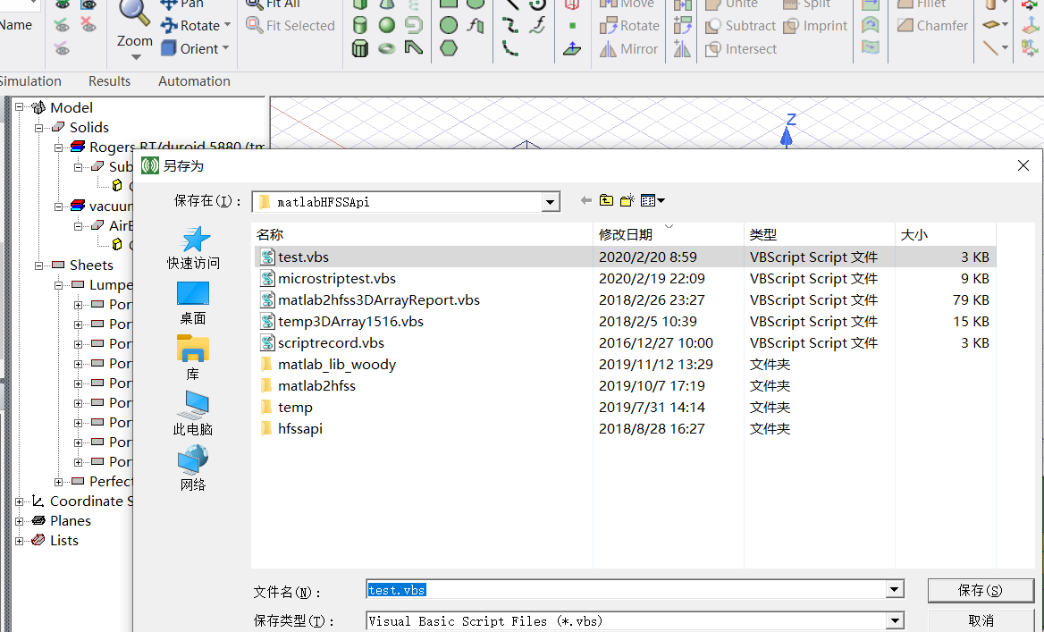

1. 选中激励，右键选择Edit Sources，对端口进行修改幅度和相位

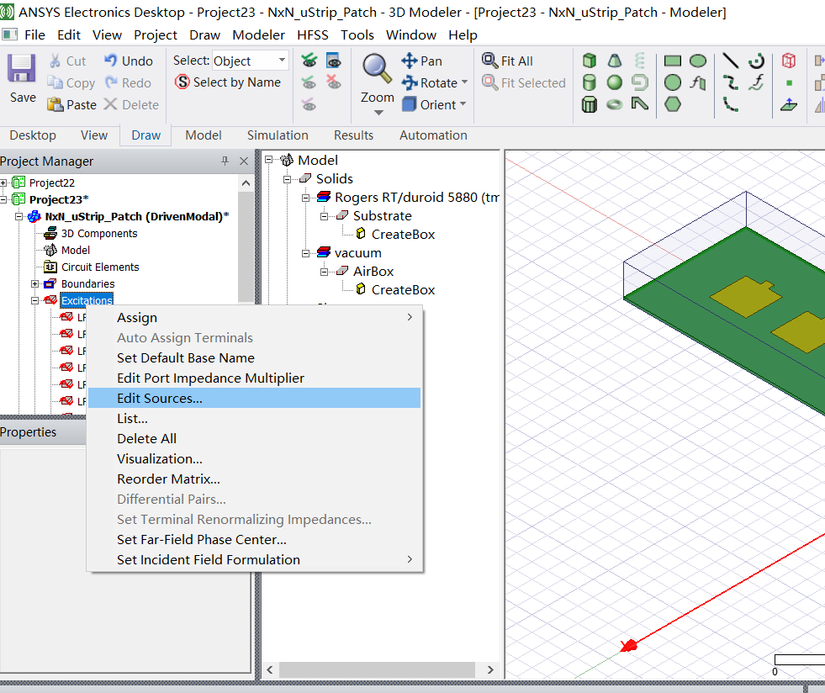

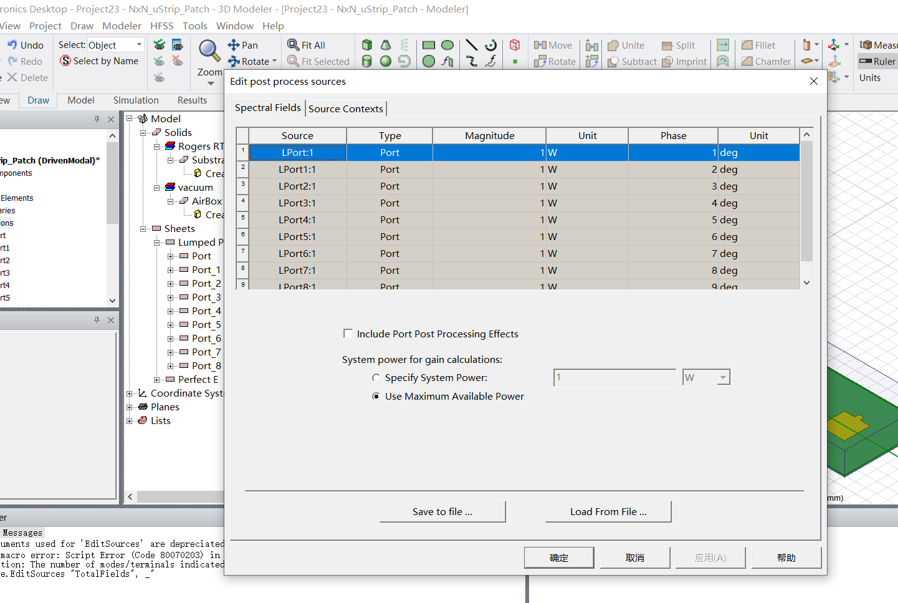

上述操作会被HFSS记录在vbs脚本中

1. 打开脚本观察HFSS记录的脚本，如下：

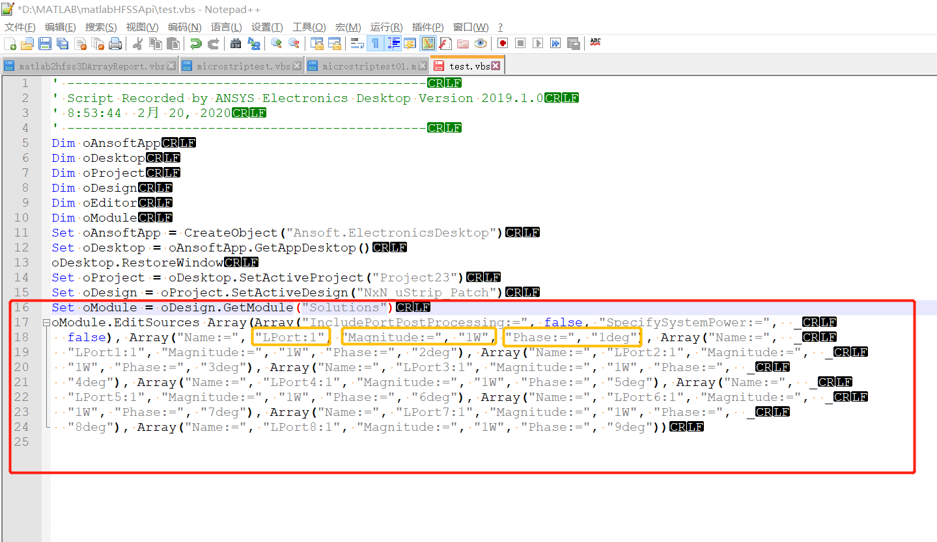

而api脚本生成的对应部分为：

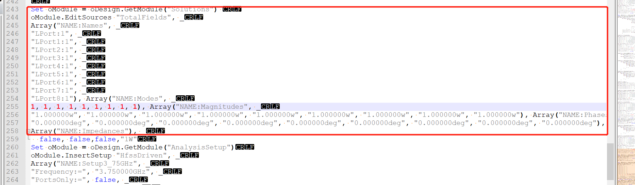

可以看出两者格式不相对应了，这可能是由于HFSS做了更新，需要自己重新编写程序来生成新的格式的脚本。

1. 编写新的hfssEditSources.m

可以把正确的vbs脚本，整理一下，就可以看出来规律，如下：

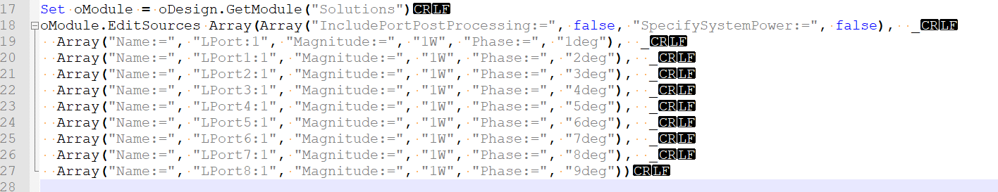

每一行最后的下划线是连续连续下一行的意思【忽略图中的CRLF，这是Notepad编译器的一个标识符】

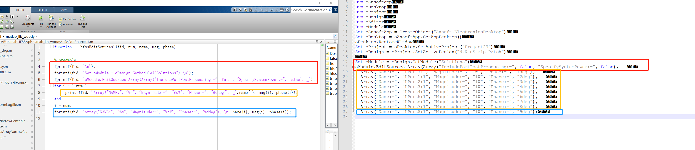

这样你就可以重新编写代码完成自动化建模了。

function hfssEditSources1(fid, num, name, mag, phase)

fprintf(fid, '\n');

fprintf(fid, 'Set oModule = oDesign.GetModule("Solutions") \n');

fprintf(fid, 'oModule.EditSources Array(Array("IncludePortPostProcessing:=", false, "SpecifySystemPower:=", false), _');

for i = 1:num-1

fprintf(fid, 'Array("NAME:", "%s", "Magnitude:=", "%dW", "Phase:=", "%ddeg"), _',name{i}, mag(i), phase(i));

end

i = num;

fprintf(fid, 'Array("NAME:", "%s", "Magnitude:=", "%dW", "Phase:=", "%ddeg"), \n',name{i}, mag(i), phase(i));